2018年10月高等教育自学考试全国统一命题考试

高等数学(工本) 试卷

(课程代码00023)
本试卷共3页，满分l00分，考试时间l50分钟。
考生答题注意事项：
1．本卷所有试题必须在答题卡上作答。答在试卷上无效，试卷空白处和背面均可作草稿纸。
2．第一部分为选择题。必须对应试卷上的题号使用28铅笔将“答题卡”的相应代码涂黑。
3．第二部分为非选择题。必须注明大、小题号，使用0．5毫米黑色字迹签字笔作答。
4．合理安排答题空间。超出答题区域无效。

第一部分选择题
一、单项选择题：本大题共5小题。每小题3分。共l5分。在每小题列出的备选项中只有一项是最符合题目要求的，请将其选出。
1．在空间直角坐标系中，点(6，-l，2)关于Y轴的对称点的坐标是
A．(-6，l，-2) B，(-6，-l，2)
C．(-6，l，2) D．(-6，-l，-2)
2．极限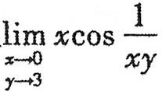
A．等于0 B．等于l C．等于1/3 D. 不存在
3．设积分区域D是由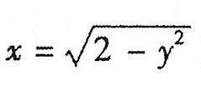及坐标轴所围第一象限区域，二重积分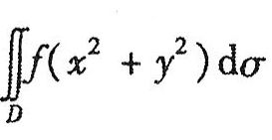
化为极坐标下的二次积分为
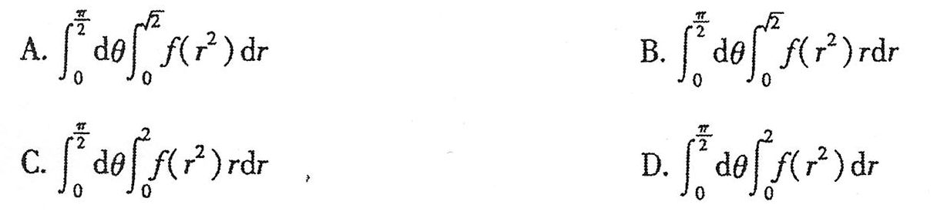
4．以y=sin3x为特解的微分方程是
A．Y”+9y’=0 B．Y”一9y’=0
C．Y”+9y=0 D．Y”一9y=0
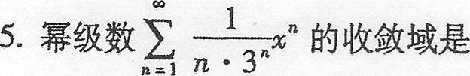
A．(一3，3] B．[一3，3) C．(一3，3) D．[一3，3]

第二部分 非选择题
二、填空题：本大题共5空，每空2分，共10分。
6．已知向α={2，一4，α}，β={1，一2，一3}，且α×β=0，则常数α=_______．
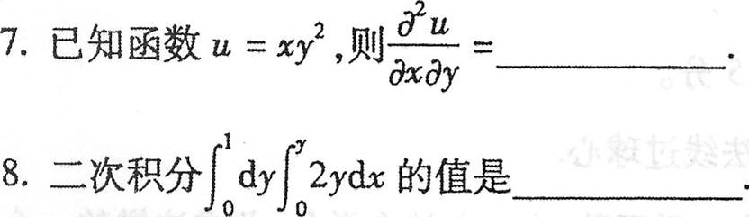
9．微分方程Y”=e^{2x}的通解y=_______．
10．无穷级数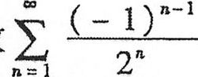的和S=_______．
三、计算题：本大题共l2小题，每小题5分，共60分。
11．已知直线L经过点P，(1，-l，3)和P：(2，3，-5)，求直线L的方程．
12．已知函数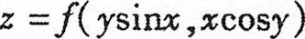，其中f为可微函数，求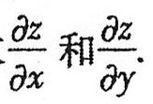
13．求曲线x=3t²,y=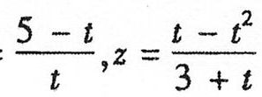在对应于t=1的点处的法平面方程．
14．问在空间的哪些点上，函数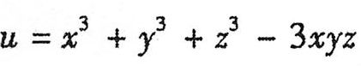的梯度垂直于x轴．
15．计算二重积分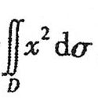，其中积分区域D：茗x²=y²≤3．
16．计算三重积分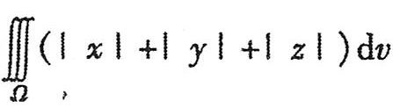，其中积分区域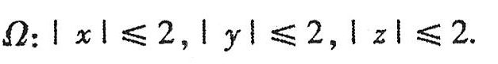
17．计算对弧长的曲线积分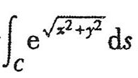，其中C是曲线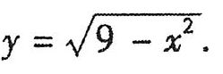
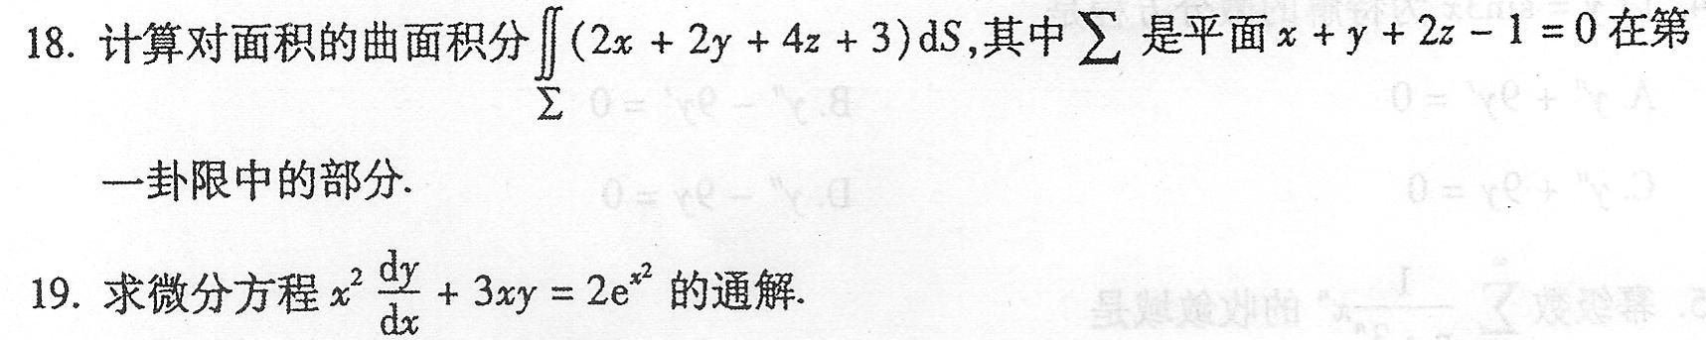
20．求微分方程y”-y=0的通解．
21．判断无穷级数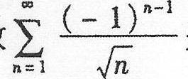是否收敛，如果收敛，是绝对收敛还是条件收敛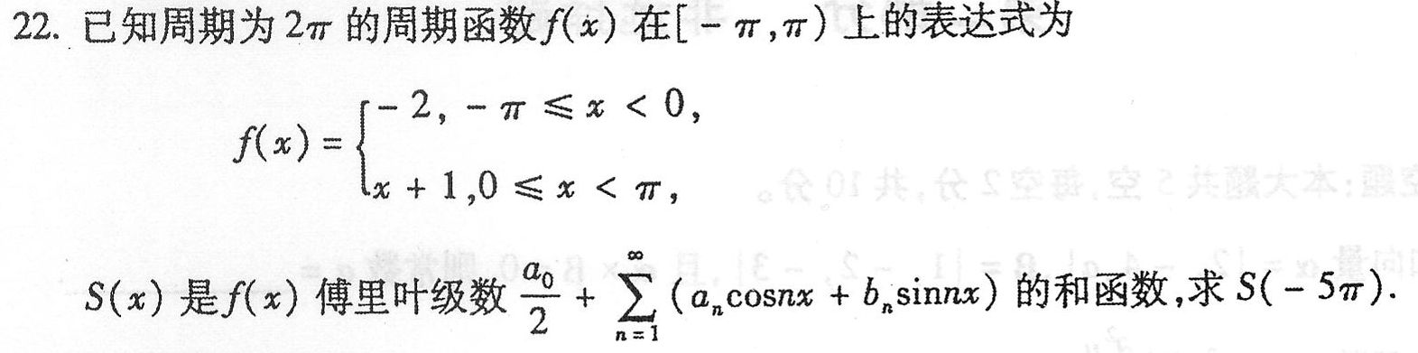
四、综合题：本大题共3小题，每小题5分。共15分。
23．证明球面x²+y²+z²=R²上任意点处的法线过球心。
24．验证y²dx+2xydy在整个oxy平面内是某个二元函u(x,y)的全微分，并求这样的一个u(x,y)．
25．将函数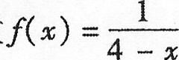展开为(x+1)的幂级数．
